FIGURAS

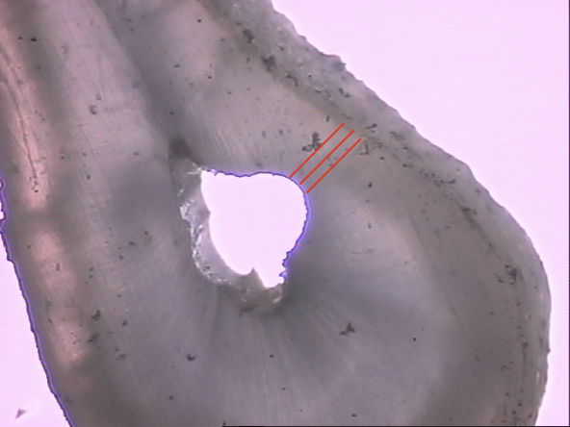
Figura 1. Imagem de um corte observado no microscópio ilustrando os locais nos quais foram realizadas as medidas (linhas em vermelho), na região de menor espessura de dentina.

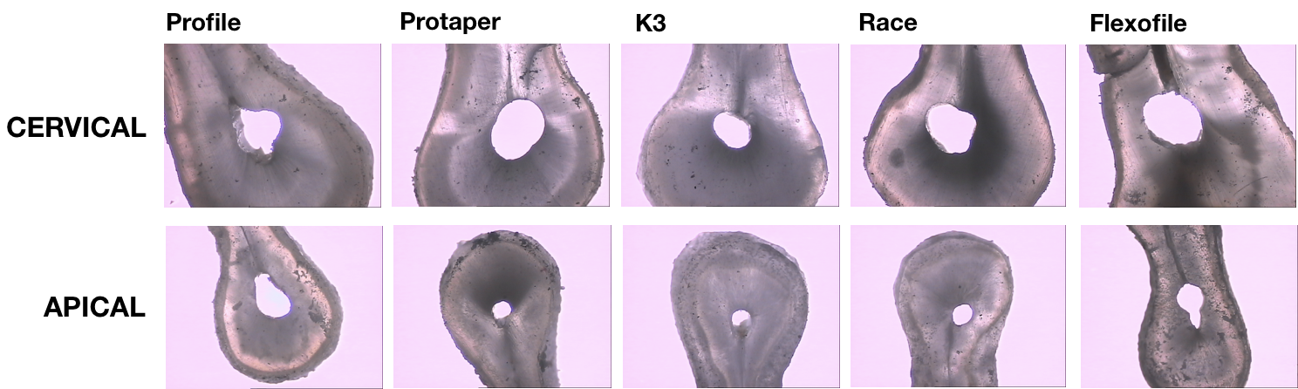
Figura 2. Imagens representativas dos cortes de cada grupo experimental registradas no microscópio de luz.

Figura 3. Gráfico representando a distribuição dos valores encontrados em cada grupo no terço cervical.

Figura 4. Gráfico representando a distribuição dos valores encontrados em cada grupo no terço apical.

